**Меры безопасности на воде осенью**

Осенью активность отдыхающих у воды уменьшилась, но в хорошие солнечные и выходные дни по-прежнему можно встретить желающих провести отдых у водоемов. Напоминаем, что в осенний период надо быть особенно внимательными и соблюдать элементарные правила поведения на воде, чтобы избежать несчастных случаев.

Осенью температура воды составляет всего 6-10°С, и, если человек вдруг окажется в воде, намокшая одежда тут же потянет его вниз, а холодная вода будет сковывать его движения. Спастись в такой ситуации бывает довольно трудно.

Если вы отдыхаете на берегу с маленькими детьми, будьте особенно бдительными, не оставляйте их одних у воды без присмотра. Места для игр и развлечений старайтесь выбирать подальше от отвесных берегов, скользких камней и скал, с которых по неосторожности можно упасть в холодную воду.

Чтобы обезопасить себя на рыбалке, нужно хорошо осмотреть место, передвигаться осторожно по подмытым, обрывистым берегам. Нельзя осенью на реке, озере употреблять алкоголь, который может стать причиной замедления реакции, притупления чувства опасности.

На первый лёд выходить можно в одиночку, если его толщина достигнет 5 см; 7-сантиметровый может выдержать небольшую компанию, хотя лучше соблюдать дистанцию 5…6 м. На автомобиле на замёрзший водоём можно выезжать только после увеличения его толщины до 20…25 см. На первом льду нельзя кататься. Особенно опасны места с вмёрзшими ветками, дощечками, другими предметами, участки с сильным течением, прорубями, рыбацкими лунками, вблизи устьев впадающих ручьёв.                         Необходимо быть осторожным в районах сброса тёплой воды с промпредприятий, там, где растёт камыш, кустарник, деревья. Выходить на лёд, подниматься с него на берег нужно в местах, которые не покрыты снегом. Лучше пользоваться уже протоптанными тропинками и идти по одному, сохраняя интервал в пять метров.

Время безопасного пребывания  человека в воде:

при температуре воды 24°С время безопасного пребывания  7-9 часов,

при температуре воды 5-15°С  – от 3,5 часов до 4,5 часов;

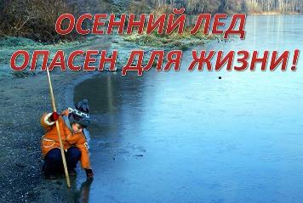температура воды 2-3°С оказывается смертельной для человека через 10-15 мин;

при температуре воды минус 2°С – смерть может наступить через  5-8 мин.

Уважаемые дети и взрослые! Во избежание трагических случаев соблюдайте элементарные правила безопасности на воде. При возникновении любой чрезвычайной ситуации необходимо срочно звонить по телефону «01». Владельцам мобильных телефонов следует набрать номер «112».